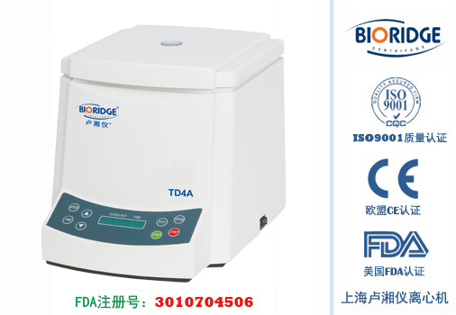
产品介绍
主要技术性能
1、造型美观大方，具有工业用ABS外壳，使用寿命长，易清洁。
2、为确保用户安全，顶盖打开时，机器停止运行。
3、具备高端机型所具备的安静，平稳的运行性能。
4、根据用户的需求可设定需要的转速和时间。
5、记忆功能可存储上一次运行的参数。
主要技术参数
型号 | TD4A
最高转速 | 4000r/min
最大相对离心力 | 2760xg
最大容量 | 50mlx6
时间设置范围 | 1min~60min
整机噪音 | <65dB(A)
电源 | AC220V 50Hz
外形尺寸(LxWxH) | 320mmx410mmx320mm
外包装尺寸(LxWxH) | 420mmx510mmx420mm
净重 | 12kg
配件中心
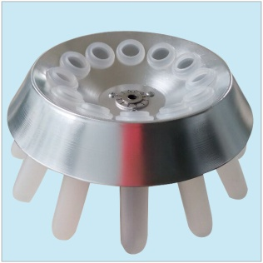
NO.1
容量：15ml×12
转速： 4000r/min
离心力： 2760×g
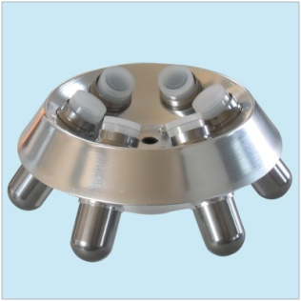
NO.2
容量：50ml×6
转速： 4000r/min
离心力： 2760×g
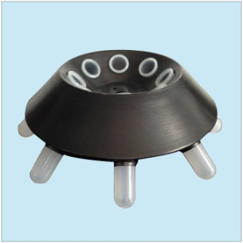
NO.3
容量：20ml×8
转速： 4000r/min
离心力： 2760×g
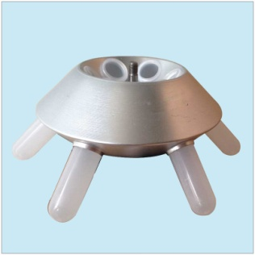
NO.4
容量：15ml×6
转速： 4000r/min
离心力： 2760×g

